ИССЛЕДОВАНИЕ СТРУКТУРЫ НАНОКОМПОЗИТНЫХ ПЛЕНОК Cu-Si, ПОЛУЧЕННЫХ ИОННО-ЛУЧЕВЫМ РАСПЫЛЕНИЕМ

Польшин И.В.1*, Барков К.А.1, Керсновский Е.С.1, Терехов В.А.1, Нестеров Д.Н.1, Ивков С.А.1,

Ситников А.В.2  
1 Воронежский государственный университет, Воронеж, Россия  
2 Воронежский государственный технический университет, Воронеж, Россия

*vanya.polshin@bk.ru

Система Cu-Si представляет интерес и в производстве нового типа литий-ионных аккумуляторов [1, 2], а также имеет широкий спектр технологических применений, в частности в микроэлектронике [3] и катализе [4]. Однако, при использовании таких методов, как магнетронное, электронно- и ионно-лучевое распыление, которые характеризуются достаточно высокой энергией частиц, падающих на подложку, для получения тонких пленок на основе Cu-Si, не исключена вероятность образования метастабильных фаз и других составов при охлаждении частиц на подложке. Поэтому исследования структуры, фазового состава, электронного строения и электрических свойств пленок Cu-Si, полученных ионно-лучевым распылением очень важны.

Пленки Cu-Si толщиной ~300 нм были получены на кремниевых подложках Si(100) КДБ-12 с использованием метода ионно-лучевого распыления составной мишени. Осаждение пленок проводилось в вакуумной камере (10-6 Torr), заполненной Ar (чистота 99,992%) до общего давления газа 8∙10-4 Torr.

Методом рентгеновской дифракции, с помощью рентгеновского дифрактометра ДРОН 4-07 с медным источником излучения (λ Cu *K*α1,2=1,542Å), был проведен анализ формирования кристаллических фаз в пленках Cu-Si. Были обнаружены фазы Cu3Si и Cu5Si. При этом, дифракционные линии, связанные с фазой Cu5Si уширены в сравнении с рефлексами в поликремнии и чистой меди, что хорошо заметно на рисунке 1. Рефлекс Cu (220) был взят в качестве эталона, поскольку находится в близком диапазоне углов 2θ.

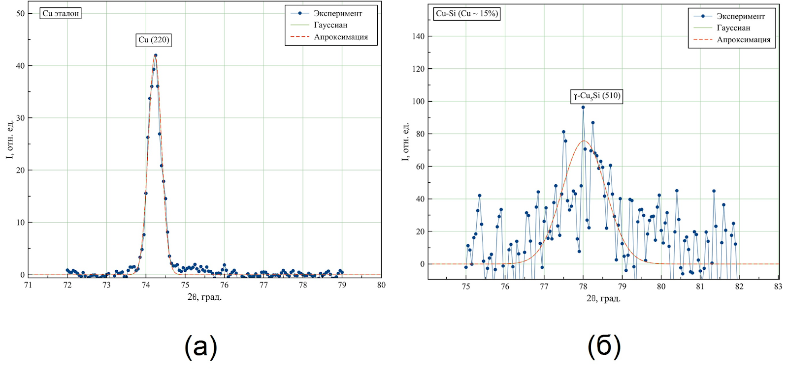 Рисунок 1 – Рентгеновские дифрактограммы, зарегистрированные в области рефлекса γ-Cu­5Si (510) для пленки Cu-Si с содержанием Cu ~ 15 вес. % (б) и в области рефлекса Cu (220) для образца чистой меди (а).

Кроме того, с ростом содержания меди в пленке CuSi также возрастает и интенсивность дифракционных линий, связанных с фазой Cu3Si и её модификациями: η-Cu­3Si (110) и η”-Cu­3Si (110). Также на рисунке 2 видно, как перераспределяется интенсивность этих высокотемпературных модификаций в пользу фазы η-Cu­3Si при увеличении содержания меди от ~36 вес. % до ~68 вес. %.

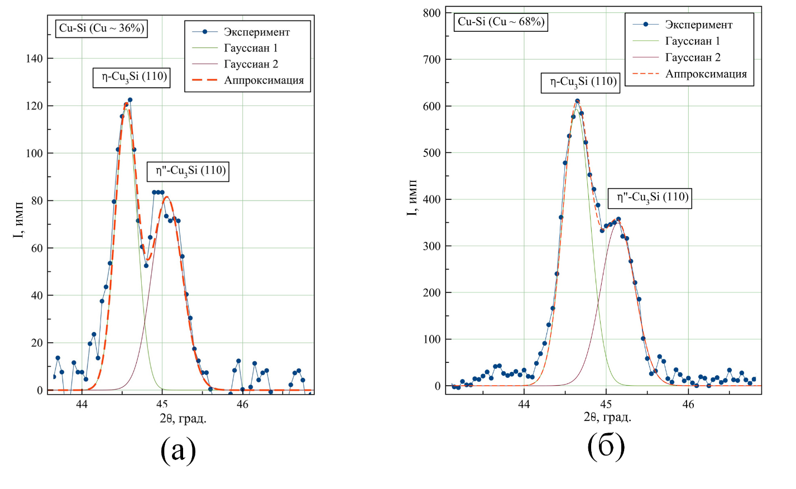

Рисунок 2 - Рентгеновские дифрактограммы, зарегистрированные в области рефлексов η-Cu­3Si (110) и η”-Cu­3Si (110) для пленки Cu-Si с содержанием Cu ~ 36 вес. % (а), и ~68 вес. % (б).

По формуле Дебая-Шеррера были рассчитаны размеры нанокристаллов. Для пленки CuSi с содержанием Cu ~15 вес. % средний размер области когерентного рассеяния составляет ~8 нм. Полуширина рефлекса η-Cu­3Si (110) практически не отличается от эталона (рисунок 1-а), что свидетельствует о формировании кристаллитов данной фазы со средним размером более 100 нм, при этом дифракционная линия η”-Cu­3Si уширена, а размер ОКР ~30 нм.

Увеличение содержания меди в пленке до ~68 вес. % приводит к уменьшению среднего размера кристаллитов, связанных с фазами η-Cu­3Si и η”-Cu­3Si до ~40 нм и ~25 нм, соответственно.

Исследование выполнено за счет гранта Российского научного фонда № 23-79-10294, [https://rscf.ru/project/23-79-10294/](https://vk.com/away.php?to=https%3A%2F%2Frscf.ru%2Fproject%2F23-79-10294%2F&cc_key=).

**Литература**

.

1. Ahn H. J. et al. Formation and characterization of Cu–Si nanocomposite electrodes for rechargeable Li batteries //Journal of power sources. – 2006. – V. 163. – №. 1. – P. 211-214.

2. Li H. et al. The crystal structural evolution of nano-Si anode caused by lithium insertion and extraction at room temperature //Solid State Ionics. – 2000. – V. 135. – №. 1-4. – P. 181-191.

3. Liu Y. etal. Diffusion barrier performance of reactively sputtered Ta–W–N between Cu and Si //Microelectronic engineering. – 2004. – V. 75. – №. 3. – P. 309-315

4. Selamoglu N. et al. Copper‐catalyzed etching of silicon by F2: Kinetics and feature morphology //Journal of applied physics. – 1988. – Т. 64. – №. 3. – С. 1494-1498.